威海市工商局
2016年度政府信息公开工作年度报告

根据《中华人民共和国政府信息公开条例》（以下简称《条例》）和《山东省政府信息公开办法》（以下简称《办法》）的规定，现公布威海市工商行政管理局2016年政府信息公开工作年度报告。本报告由概述，政府信息公开的组织领导和制度建设情况，发布解读、回应社会关切以及互动交流情况，重点领域政府信息公开工作推进情况，主动公开政府信息以及公开平台建设情况，政府信息公开申请的办理情况，政府信息公开的收费及减免情况，因政府信息公开申请提起行政复议和行政诉讼情况，政府信息公开保密审查及监督检查情况，所属事业单位信息公开工作推进情况，政府信息公开工作存在的主要问题及改进情况，附表等十二个部分组成。
本报告中所列数据的统计期限自2016年1月1日起至2016年12月31日止。本报告的电子版可在威海市政府门户网站“中国·威海”（http://www.weihai.gov.cn）和威海市工商局门户网站（http://www.wh_redshield.com.cm）下载。如对本报告有疑问，请与威海市工商局办公室联系（地址：威海市海滨南路49号，邮编：264205，电话：0631—5231616）。
一、概述
2016年，市工商局认真贯彻落实《条例》和《办法》，不断创新工作方法，着力提升服务效能，突出强化服务质量，政府信息公开工作扎实推进。全年通过“中国威海”网站信息公开平台，市工商局官方网站、微博、微信，市档案馆、图书馆以及政务大厅公告栏、电子显示屏等多种途径，主动向社会公开履行职责过程中产生的各类政府信息，公开范围广、涉及内容丰富，充分保障了群众的知情权、参与权、表达权、监督权的实现。通过构筑 “内容丰富、形式多样，渠道畅通、运作规范，高效有序、便民利民”的信息公开体系，推动法治工商、服务型工商建设。
二、政府信息公开的组织领导和制度建设情况
（一）组织领导坚强有力。我局政府信息公开领导小组定期研究部署政府信息公开工作，规范相关制度办法，加强日常工作审查督导，推动全局政府信息公开工作有序开展。各科室明确职责分工，依法依规做好政府信息主动公开工作以及依申请公开的回复，并首次将主动公开信息的数量纳入全局综合信息发布数量考核，每月公示发布情况，促进全局政府信息公开工作整体提升。
（二）制度体系更加健全。为全面接受社会监督，促进依法行政，按时规范公开各种政府信息，我局先后修订完善了《威海市工商局政府信息公开制度》、《威海市工商局信息公开保密审查制度》，细化了信息公开工作流程和保密审查规定。为适应工商业务发展的新形势和新要求，提升政府信息公开的新闻发布水平，以制度规范信息发布程序，修改了《威海市工商局新闻发布制度》、《威海市工商局新闻发言人制度》等制度，制定并印发了《威海市工商行政管理局网上公开信息公布流程的通知》，从源头上保障公开信息质量，提高我局信息公开管理水平。
三、发布解读、回应社会关切以及互动交流情况
注重政策解读和舆情回应，对一些涉及面广、社会关注度高、专业性比较强的政策性信息及相关重要信息，及时通过各种渠道进行解读。
2016年，我局根据《山东省人民政府办公厅关于印发山东省全面推行“双随机、一公开”监管工作实施方案的通知》文件精神，牵头起草了《威海市全面推行“双随机、一公开”监管改革实施方案》和《威海市人民政府关于“先照后证”改革后加强事中事后监管的实施意见》，并在规定的三天时间内将两部规范性文件的图文解读通过“中国威海”和本部门网站进行公开。
为了让我市各类市场主体及时了解掌握各级政府颁布实施的政策法规，充分利用电台行风热线、微访谈、政府信息公开等渠道广泛宣传、政策解读、在线交流，及时回应社会关切热点、焦点问题，为新政策实施营造了良好的社会氛围。通过“行风热线”栏目，发布了2015年度市场主体年报公示情况，解读了国家工商总局《严重违法企业名单管理暂行办法》、《失信企业协同监管和联合惩戒合作备忘录》，并就推进“五证合一”改革、个体工商户“两证整合”改革以及商标品牌建设情况回应群众关切，互动交流。
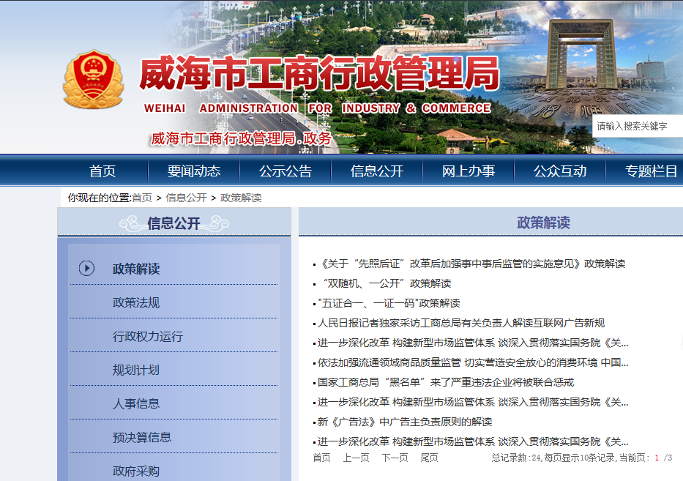

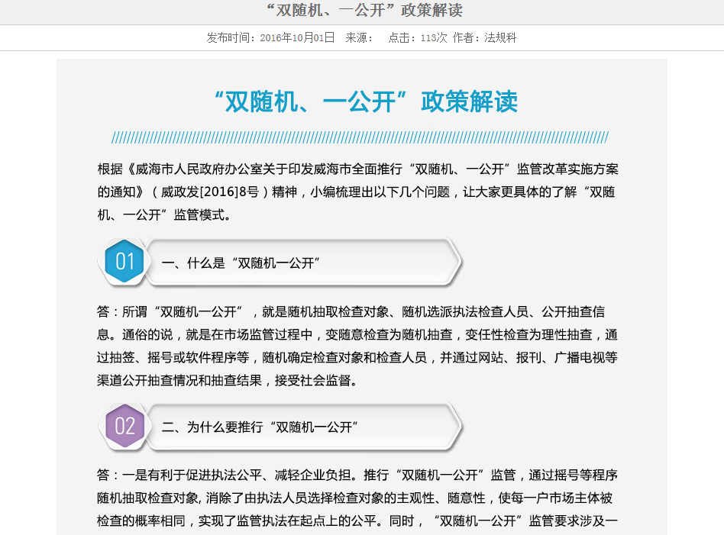
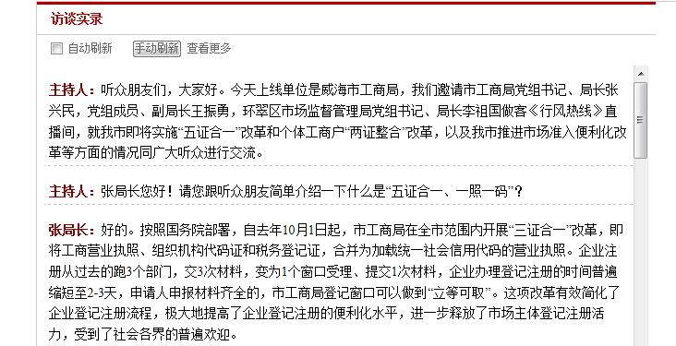
四、重点领域政府信息公开工作推进情况
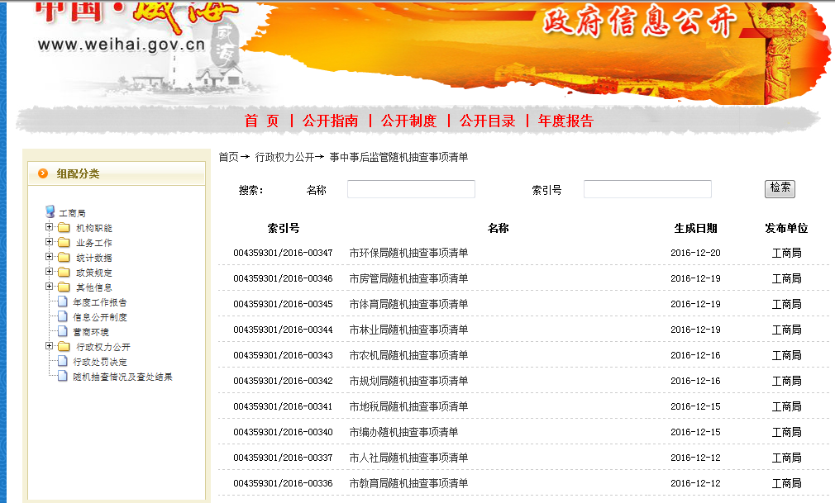
根据山东省政府办公厅下发的《关于印发2016年山东省政务公开工作要点的通知》（鲁政办发〔2016〕23号）、威海市人民政府办公室《关于印发2016年政务公开重点工作及责任分工方案的通知》（威政办发〔2016〕52号）要求，加快推进重点领域的政府信息公开工作，年内，我局根据上级要求，及时完整、全面地公开了本单位的“三公”经费开支情况，及时根据实际情况，对行政权力清单、行政责任清单的内容进行修改调整，及时公开行政处罚案件信息等。同时，根据上级要求，承担起全市“先照后证”改革后加强事中事后监管工作相关信息公开和督导检查。收集归纳了44家市直部门《随机抽查事项清单》，并统一发布，配合政府办公室信息公开科，督促6家已开展随机抽查监管工作的单位设立专栏，公示随机抽查结果。年底，积极主动配合政府办公室开展对市直及8个区的“政务公开—市场监管”考核项的考核工作。协助市职能转变领导小组办公室准备省职能办对我市“深化商事制度改革”工作项的考核，督促被抽中的两家市直部门完善“事中事后监管”工作的政府信息公开，确保考核顺利进行。
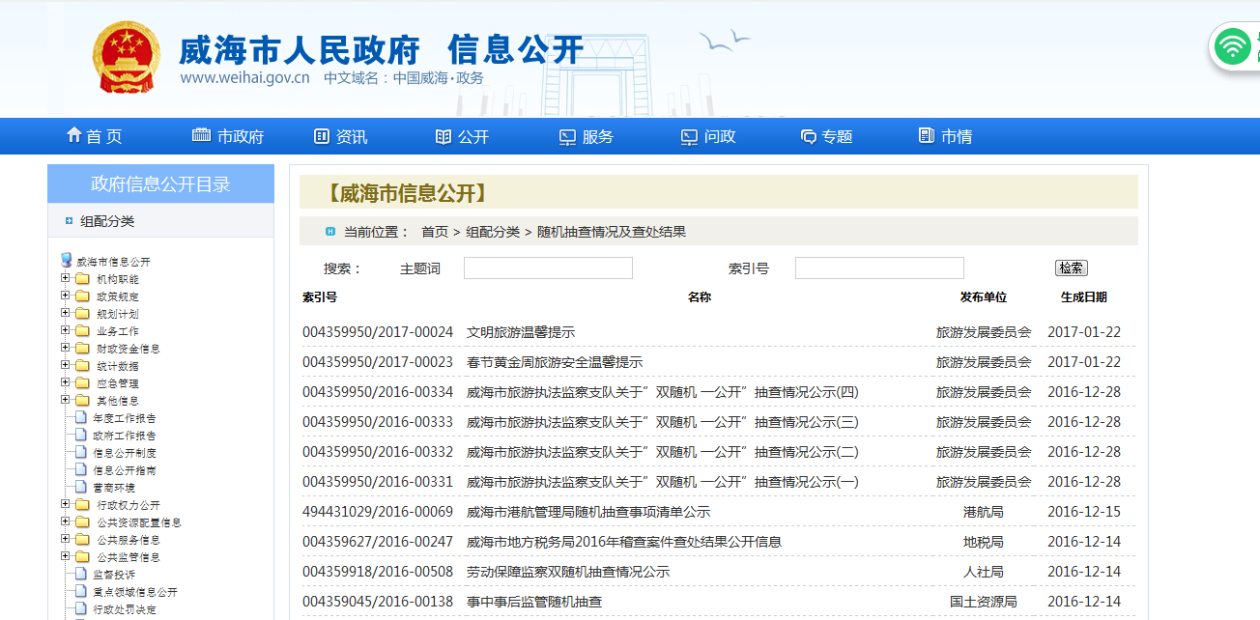

五、主动公开政府信息以及平台建设情况
(一)政府信息公开情况：2016年度，市工商局主动公开政府信息1414条。其中，通过部门网站和市政府门户网站公开的政府信息做到同步发布，共计240条，通过全国企业信用信息公示系统公示市工商局新登记563户企业信息，行政处罚信息55条，新被列入经营异常名录的企业信息556条。通过官方微博公开政府信息142条、微信公开59条;通过报纸、广播电视等其他方式公开相关信息35条。
（二）平台建设情况：一是政府网站建设。把“中国·威海”网站政府信息公开版块作为市工商局信息公开工作的主要平台，注重日常内容维护与保障，使之成为大众获取工商机关信息的主渠道。按照市政府统一要求和工作进度安排，增加“事中事后监管随机抽查事项清单”和“随机抽查情况及查处结果”两个栏目，并做到信息及时更新。二是门户网站建设。加强威海市工商局门户网站维护，随时将工作动态、政策发布、登记注册等相关内容更新完善。同时，按照政务信息公开工作要点和考核要求，修改版面、增加栏目、更新信息，确保群众第一时间获得全面、及时的政策信息。三是窗口平台建设。全力建设好业务窗口和办事大厅，在政务服务中心工商窗口和机关档案查询窗口每年接待3万余人次的查询业务。四是媒体平台建设。不断强化与威海电视台、广播电台、日晚报社等新闻媒体的联系，扩大信息发布渠道，努力为公众提供良好的政府信息公开服务。2016年，中央一台、山东卫视、威海电视台同时报道了市消协（消费者投诉中心）邀请韩国消费者联盟及韩国7个城市的消费者联盟、其他市直相关部门共同参加在威高广场举办的“315国际消费者权益日纪念活动”，得到了全社会的普遍关注与肯定。五是企业信用信息公示平台建设。企业信用信息公示平台是社会了解工商部门依法登记各类市场主体的主要平台。2016年底该平台根据“五证合一”要求，按国家工商总局的要求重新更改版面，我局除了做好改版后的维护工作，还及时将群众反映网站版面存在的问题上报至省局。全年，共有556户市局登记的企业因未年报或抽查有问题被列入经营异常名录并公示。
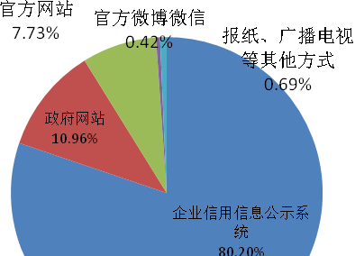
各种渠道主动公开政府信息情况
六、政府信息公开申请办理情况
全年共受理依申请公开政府信息公开申请27件（其中，以网络电子渠道提出的申请21件，以信函方式提出的申请6件），较去年同期增长了92.86%，其中，已主动公开1件，同意公开12件，同意部分公开2件，非《条例》所指政府信息2件，不属于本行政机关公开5件，申请信息不存在4件，告知作出更改补充的2件，告知通过其他途径办理1件（本着便民的原则，含同一申请人提出两类问题，分开作答的情况）。
七、政府信息公开收费及减免情况
全年度根据申请人要求的电子邮件和挂号信、邮政快递等途径答复的，未向申请人收取任何费用。
八、因政府信息公开申请提起行政复议、行政诉讼情况
本年度，未发生关于政府信息公开的行政复议和行政诉讼。
九、政府信息公开保密审查及监督检查情况
根据《威海市工商局政府信息公开工作制度》、《信息公开保密审查制度》等规定，规范了我局政府信息公开保密审查流程，建立了工作人员、科室负责人、法规科、办公室、分管领导五级审核机制，明确责任，严格对拟公开的政府信息进行保密审查，确保公开信息的规范性、时效性、保密性，未发生泄密情况。
十、所属事业单位信息公开工作推进情况
我局所属事业单位为消费者投诉中心、个体私营经济服务中心，均无独立官方网站，其日常工作开展情况、政策发布与解答等政府信息的公开及舆论回应发布等都通过“中国·威海”的“工商局版块”、市工商局官网等渠道规范开展、有序推进。
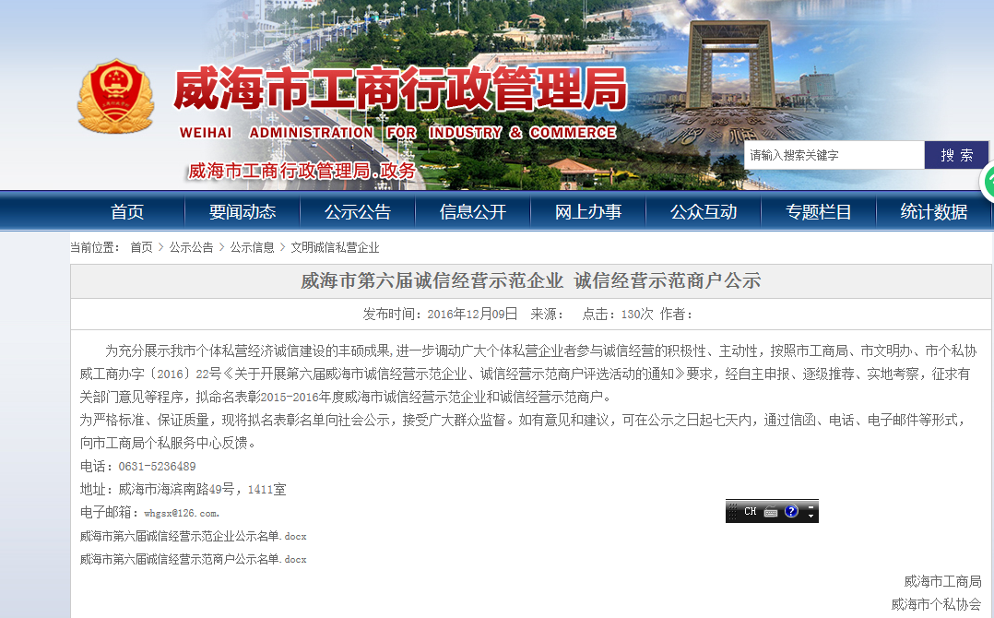

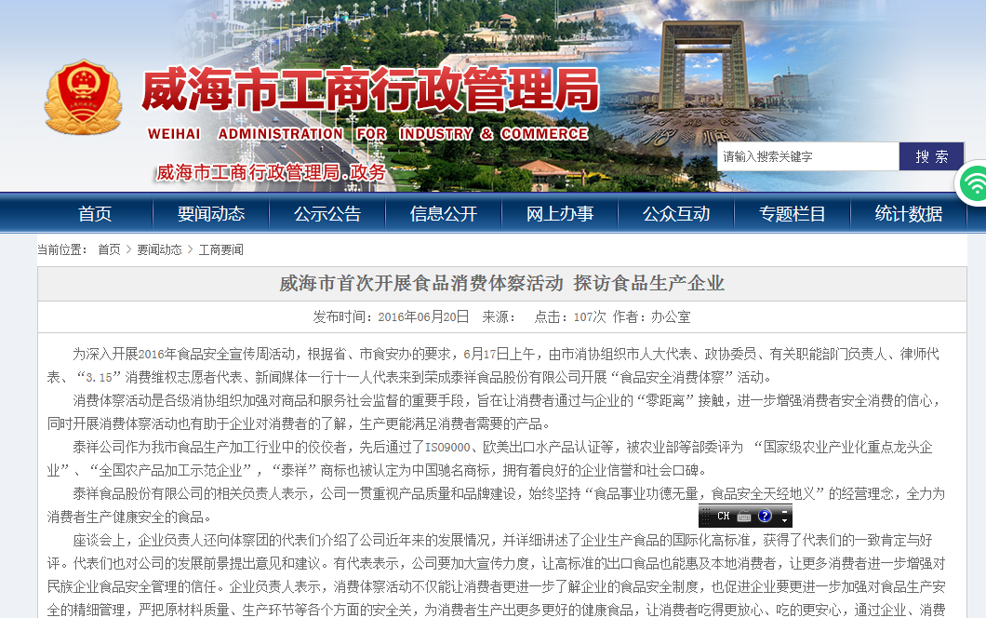
十一、存在的主要问题及改进措施
2016年，我局政府信息公开工作取得了新进展，但距离群众的需求还有一定差距，发布信息的数量需要进一步增加，信息公开的渠道需要进一步拓宽。改进措施：
一是加强组织政府信息公开业务培训。聘请省局法规处的专家现场讲解依申请公开工作，提高各科室政务公开时限意识，本着“以公开为常、不公开为例外”的原则，依法依规扩大信息公开范围，确保群众知情权。
二是强化信息公开考核工作。将政务公开与信息宣传工作紧密结合，明确业务科室信息公开责任，建立定期报送信息机制和考核通报机制，实现信息公开工作“量”和“质”的新突破，切实扩大工商部门的影响力，树立良好的部门形象。

威海市工商行政管理局
2016年2月17日

